
2023年6月高考浙江历史真题
选择题部分
一、选择题I（本大题共15小题，每小题2分，共30分。每小题列出的四个备选项中只有一个是符合题目要求的，不选、多选、错选均不得分）
1. 中国原始文化星罗棋布，多姿多彩。龙山文化是新石器时代晚期的一种文化，1928年首次发现于山东章丘龙山镇，广泛分布于黄河中下游等地区。该文化的代表器物是（ ）
A. 黑陶 B. 彩绘陶器 C. 玉器 D. 骨器
2. 中华文化重视以人为本。子曰：“己所不欲，勿施于人。”“己欲立而立人，己欲达而达人。”这种“仁者爱人”的思想体现在政治伦理上就是民本思想。下列项中，反映孔子民本思想的是（ ）
A. 无为而治 B. “相生相胜” C. 反对苛政 D. “兼爱”“非攻”
3. 春秋战国时期，“天下共苦战斗不休”。秦国远交近攻，各个击破，相继灭掉六国，进而开创了“海内为郡县”“天下之事无小大皆决于上”的局面，这表明（ ）
A. 分封制度的终结
B. 大一统中央集权国家治理的基本模式形成
C. 宗法制度的湮灭
D. 中华文明起源到早期国家形成的重大转变
4. 我国古代有位科学家改进和创制了简仪、圭表等多种天文观测仪器，“皆臻于精妙，卓见绝识，盖有古人所未及者”。他还主持大规模科学观测，编制历法，“历成，（世祖）赐名曰《授时》，颁行天下”。这位科学家是（ ）
A. 郭守敬 B. 裴秀 C. 徐光启 D. 沈括
5. 有学者认为，“金宋以后元明清统一王朝，除了政治中心依然在北方外，经济文化重心已经固着南方不可移易了”。下列史料，不能佐证该观点的是（ ）
A. 《元史》记载：“（大都）百司庶府之繁，卫士编民之众，无不仰给于江南”
B. 明末大臣奏称：“国家财赋，专倚三吴，而苏（州）、松（江）独甲于天下”
C. 康熙帝诗云：“东南财赋地，江左人文薮”
D. 清代浙江学者言：“吾乡山水清远，其人明锐而疏达”
6. 庄票是由钱庄签发的有若干金额的票据，可以代替现金。1846年，洋商在与华商的交易中首次接受上海钱庄的庄票。19世纪50年代之后，庄票已经成为外商普遍接受的结算工具。1869年，汇丰银行首次接受钱庄以庄票作为抵押，向其提供贷款。据此可知（ ）
A. 现金快速退出了中外贸易结算 B. 庄票在中外商业往来中获得认同
C. 钱庄资本主要来自于外国银行 D. 帝国主义对华经济侵略日益加深
7. 观察下面抗战时期“陕甘宁边区政府组织机构关系”图，解读正确的有（ ）
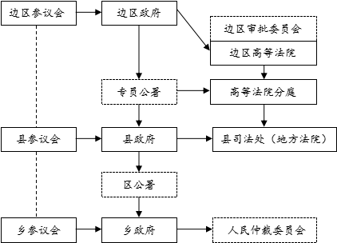
①边区参议会、政府、法院并立制衡 ②边区政府委员由边区参议会选举产生
③边区政权建设适应了土地革命的需要 ④边区政权建设是抗日民主制度的体现
A. ①③ B. ①④ C. ②③ D. ②④
8. 21世纪伊始，中国与俄罗斯、哈萨克斯坦等国为深入发展睦邻友好合作关系，维护欧亚地区安全，推进区域合作，宣布成立永久性政府间国际组织。该组织是（ ）
A. 东南亚国家联盟 B. 二十国集团
C. 上海合作组织 D. 亚太经合组织
9. 人民健康是民族昌盛和国家富强的重要标志。阅读下表，据此可知（ ）
时间 | 农村合作医疗相关史实
1955年 | 农村合作医疗在农业合作化高潮中兴起
1976年 | 全国90%的行政村（生产大队）实行合作医疗制度
1979年 | 《农村合作医疗章程（试行草案）》发布，拉开了改革序幕
1980年 | 农村合作医疗覆盖率呈下降趋势
1991年 | 国务院启动农村合作医疗新一轮改革
2003年 | 国务院全面启动新型农村合作医疗制度建设工作
2008年 | 新型农村合作医疗制度全面覆盖所有含农业人口的县市区，参加新农合人口超8．1亿，参合率达到91．5%
2016年 | 国务院整合城镇居民基本医疗保险和新型农村合作医疗两项制度，建立统一的城乡居民基本医疗保险制度
①中国农村合作医疗推行过程曲折但成效显著
②农村合作医疗在社会主义改造完成之后兴起
③政府主导搭建起覆盖全国农村的医疗保障网
④中国特色社会主义现代医疗卫生体系已健全
A. ①③ B. ①④ C. ②③ D. ②④
10. 史诗是文化传承与保护的最初形式之一。有部史诗主要描写了婆罗多族两支后裔之间为争夺王位而进行的战争，反映了雅利安人由军事民主制向国家过渡时期的社会情况，堪称一部历史和文化的百科全书。该史诗产生于（ ）
A 古代印度 B. 古代希腊 C. 古代埃及 D. 古巴比伦
11. 1519年，一群西班牙殖民者闯入墨西哥中部的高原，进攻阿兹特克人国家，抵达其岛上都城特诺奇蒂特兰之际，所发现的文明令他们大受震撼。下列项中，“令他们大受震撼”的最有可能是（ ）
A. 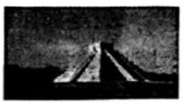 B. 
C. 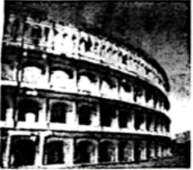 D. 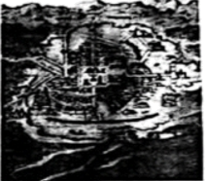
12. 有位法学家认为，即使在战争的剧烈震荡和风暴的时候，人类也必须遵循和服从它所拥有的自然法规范。他为战争创造了一部法典，为和平确立了一个纲领，后世给予他极高的荣誉，将其称为“国际法之父”。他创造的这部“法典”是（ ）
A. 《十二铜表法》 B. 《战争与和平法》
C 《拿破仑法典》 D. 《查士丁尼法典》
13. 1694年，英格兰银行获准成立，在伦敦商人中大受欢迎，但贵族却对它不感兴趣。尽管英国国王带头认股，成为最早的一批股东，但贵族院却只有两人追随其后。直到 1749年，一位英国政党领袖还说：“国家是一条船，地主是船主，商人只是乘客。”这说明（ ）
A. 英国的君主立宪制还未确立 B. 银行的商业经营方式最早出现于英国
C. 新的资本价值观念尚未普及 D. “光荣革命”改变了英国的政权结构
14. 历史上的技术变革层出不穷，人类社会生活也因此变得越来越丰富多彩。下列项中，关于技术进步与人类社会生活变化的对应关系，最为密切的是（ ）
A. 铁犁耕作技术——从迁徙过渡到定居
B. 钢筋混凝土技术——创造了城市新的夜生活方式
C. 杂交育种新技术——一年四季都能买到生鲜食品
D. 移动通信技术——与外界沟通更加便捷
15. 阅读下图，据此可知，这一时期的美国（ ）
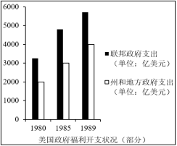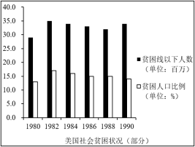
A. 社会贫富差距不断扩大
B. 资本主义生产资料所有制受到触动
C. 政府建立起自下而上机制解决社会贫困问题
D. 社会福利开支增加的同时贫困状况并没有缓解
二、选择题Ⅱ（本大题共6小题，每小题3分，共18分。每小题列出的四个备选项中只有一个是符合题目要求的，不选、多选、错选均不得分）
16. 魏晋南北朝时期，士族与寒门等级森严，“官之选举，必由于簿状，家之婚姻，必由于谱系”。唐初，三品以上高官“欲共衰代旧门为亲，纵多输钱帛，犹被偃仰（随俗应付）”，唐太宗特地下诏“禁卖婚”，以打击旧士族。南宋史家郑樵云：“自五季（五代）以来，取士不问家世，婚姻不问阀阅。”上述材料表明，魏晋之后（ ）
A. 科举取士制度趋于完善 B. 妇女社会地位日益上升
C. 门阀士族势力逐渐衰落 D. 社会成员实现身份平等
17. 下为古代世界两个帝国鼎盛时期的疆域示意图（阴影部分）。 与下列两图所示疆域对应的帝国是（ ）
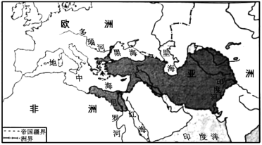
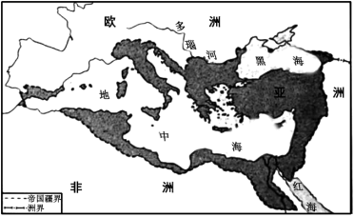
A. 波斯帝国、拜占庭帝国 B. 波斯帝国、罗马帝国
C. 亚历山大帝国、拜占庭帝国 D. 亚历山大帝国、罗马帝国
18. 18世纪，无论是英国还是欧洲大陆，社会上层和知识界都曾有人对中国的法律制度、科举选拔制度等称道不已，然而他们的赞赏之情，却始终未能转变为其本国的现实制度，根本原因在于（ ）
A. 赞赏者没有足够实权和影响力 B. 这些制度不适合欧洲变革需要
C. 欧洲人对中国的认知模糊不清 D. 中西文化本身具有巨大的差异
19. 从1750年算起，欧洲人口在100年时间里从1．42亿增长到2．65亿。此前每次人口增长都会带来食物涨价，但这次不同，1800年后，至少在英国，两个指数开始朝相反的方向移动。下列项中，促使这一时期指数“朝相反的方向移动”的主要因素是（ ）
A. 黄热病的肆虐 B. 工业企业的增加
C. 土豆等新物种种植的普及 D. 优质高效化肥的广泛应用
20. 进入20世纪下半叶，随着科技的进一步发展，世界各地区之间的交往越来越密切，极大地推动了世界文化的全球化。但是，我们必须同时看到，世界文化的全球化是在各种文化发展极不平衡的状态下进行的，这使得各民族国家和地区文化的特殊性与独立性也得到了空前的关注。如果说世界文化的全球化源于自身质的规定性的话，那么民族或地区文化也有自己内在的运行逻辑。这一材料旨在说明（ ）
A. 世界文化的全球化是一种不可改变的发展趋势
B. 各民族和地区的文化应按照固有轨迹各自演进
C. 世界各民族需要积极吸纳其他民族的优秀文化
D. 尊重文化多样性是世界文化全球化的应有之意
21. 关于历史撰述，对于具有不同指导思想的史学家来说，答案常常是迥异的。下列关于历史撰述的思想，正确的是（ ）
A. 历史事实是科学的重构，是研究者对事实进行创造性的科学改造的结果
B. 历史不但是现在的往事，而且系当写史时认为对现在有重要关系的往事
C. 史学家务使自己的头脑有如一面明镜，清光如洗，才能如实反映出生活的现实
D. 历史是社会的变革，那些只记过去事实的记录，决不是整个全人类生活的历史
非选择题部分
三、非选择题（本大题共3小题，其中第22题20分，第23题20分，第24题12分，共52分）
22. 阅读材料，完成下列要求。
材料一自魏晋有户调之制，北朝因之，及唐而有租庸调之名。租者田租，即今之田赋；庸者力役，若不役，出绢而当庸直；调则户税，各随乡土所出，岁输绢绫纯绵，其无蚕桑之处，则输布麻。惟田赋不计亩而计丁或户，则与均田制度相辅而行，盖必人皆授田，始可按丁征租也。 均田制度以户籍为本，籍既失实，欲不废而不能矣。逮唐之中叶，均田制度坏，租庸调亦不能复行，改为两税法矣。
——摘编自万国鼎《中国田制史》
材料二我国是世界蚕丝业的发源地，栽桑养蚕、缫丝织绸是我们先祖的伟大发明。丝绸作为我国传统的特色产品，早在张骞开拓“丝绸之路”之前，就已出口国外。 至明代，随着地理大发现和太平洋航路的开通，欧洲一些国家如西班牙、葡萄牙开始出现在东方，以中国丝绸为主要贸易品，贩运至第三国，从事赚取超额利润的大规模的“三角贸易”。
——摘编自顾国达《近代中国的生丝贸易与世界市场》
材料三“一带一路”（“丝绸之路经济带”和“21世纪海上丝绸之路”）是中国与参与国分享其发展经验和资源，以实现经济现代化和改善人民生活的一个途径，中国的“一带一路”建设将为全部相关方带来共赢的结果。 因此，“一带一路”倡议是中国向世界提供的全球经济公共产品。……随着逆全球化之风席卷西方世界，“一带一路”建设凭其巨大的规模与资源，有潜力成为世界经济增长的新动力。
——引自[美]卡里·托克《“一带一路”为什么能成功》
（1）根据材料一，结合所学，扼要说明唐代户籍制度、均田制、租庸调制三者之间的相互关系，简析租庸调制“不能复行，改为两税法”的原因。
（2）根据材料二，结合所学，阐明欧洲国家在上述“三角贸易”中的经济获益。根据材料一二，概括丝绸在我国古代经济活动中扮演的角色。
（3）根据材料三，概括“一带一路”倡议在促进经济全球化方面的作用。根据材料二三，结合所学，揭示“丝绸之路” 蕴含的象征性意义。
23. 阅读材料，完成下列要求。
材料一1895年，严复发表《原强》一文，以达尔文、斯宾塞的学说阐述国家盛衰治乱之理。文中以“群”对应英语中的society，并首揭“群学”一语。此后，康有为、梁启超等人逐渐萌生“以群为体，以变为用”的维新思想，较为全面地阐述了群与学、群与强、群与治、群与变、群与会的关系，认为“合群”是传播新知、开启民智、实现自强的有效手段。作为联结同志，开通风气的一种有效方式，组织学会自然是“合群”的题中之意。 因此，学会便作为康、梁等人“合群立国”的主要举措之一，应运而生。
——摘编自方平《晚清上海的公共领域（1895—1911）》
材料二1900年以后，绅士在城里办商会、学校，建立各种组织，结社非常普遍，“社会”极为普遍地成为其总称。从 1902年起，报刊中“社会”的使用次数开始增加，逐渐取代更具有传统政治色彩的“群”。1903年，革命刊物《浙江潮》发表的《新社会之理论》一文，广泛使用近代意义的“社会”概念；革命党人陈天华在《苏报》上撰文，强调学生与“各级社会”不同，是“祖国存亡之关键”。 1904年后，“社会”一词高度普及。伴随“社会”一词的风行，时人开始思考如何进行政治变革和社会改造。部分革命党员意识到自己是“中等社会”的代表，必须以“下等社会”为依托，为根据地，并自信有能力领导“下等社会”进行“有秩序之革命”。尽管“中等社会”并没有真正把“下等社会”发动起来，但他们领导的革命则是一个承先启后的历史环节。
——据陈旭麓《近代中国社会的新陈代谢》等整理
材料三“社会”一词的逐渐普及与社会主义的传播和革命思想的进入，在一定程度上呈现为同一历史过程。根据对《新青年》杂志的统计，1919年之前，“社会主义”一词总共才出现34次；1919年，“社会主义”的使用次数激增至104次；1921—1922年间高达 685次。1919年，李大钊发表了《我的马克思主义观》一文，其中写道：“自马氏与昂格思合著《共产者宣言》……大家才知道社会主义的实现，离开人民本身，是万万作不到的，这是马克思主义一个绝大的功绩。”在时代潮流的激荡下，先进知识分子奔集到马克思主义旗帜下，从这里看到了中华民族的新希望。
——据金冲及《二十世纪中国史纲》等整理
（1）根据材料一，写出康、梁等人“群学”思想的关键词。结合所学，概括维新派传播“群学”思想的根本目的。
（2）根据材料二，概括 20世纪初“社会”一词逐渐取代“群”的原因。结合所学，列举1911年辛亥革命前革命党人领导“有秩序之革命”的重要举措。
（3）根据材料三，结合所学，概括 1919—1922年间《新青年》杂志中“社会主义”一词使用次数激增的国内动因。从社会主义理论的角度，简析“先进知识分子奔集到马克思主义旗帜下”的缘由。
24. 阅读材料，完成下列要求。
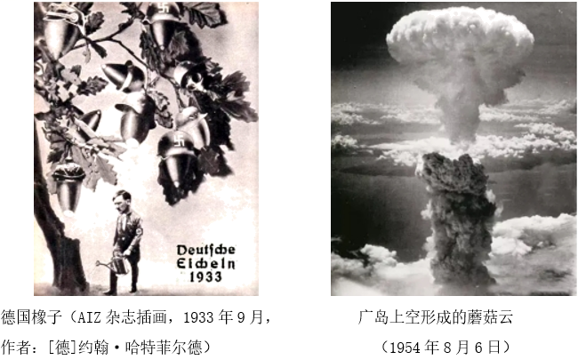
观察两幅图片，提取关联信息，自拟一个题目，并结合 20世纪相关史实，写一篇历史小论文。（要求：立论正确，史论结合，逻辑清晰，表述成文）

2023年6月高考浙江历史真题
选择题部分
一、选择题I（本大题共15小题，每小题2分，共30分。每小题列出的四个备选项中只有一个是符合题目要求的，不选、多选、错选均不得分）
【1题答案】
【答案】A
【2题答案】
【答案】C
【3题答案】
【答案】B
【4题答案】
【答案】A
【5题答案】
【答案】D
【6题答案】
【答案】B
【7题答案】
【答案】D
【8题答案】
【答案】C
【9题答案】
【答案】A
【10题答案】
【答案】A
【11题答案】
【答案】A
【12题答案】
【答案】B
【13题答案】
【答案】C
【14题答案】
【答案】D
【15题答案】
【答案】D
二、选择题Ⅱ（本大题共6小题，每小题3分，共18分。每小题列出的四个备选项中只有一个是符合题目要求的，不选、多选、错选均不得分）
【16题答案】
【答案】C
【17题答案】
【答案】A
【18题答案】
【答案】B
【19题答案】
【答案】B
【20题答案】
【答案】D
【21题答案】
【答案】D
非选择题部分
三、非选择题（本大题共3小题，其中第22题20分，第23题20分，第24题12分，共52分）
【22题答案】
【答案】（1）关系：均田制是唐朝前期主要土地制度，租庸调制是与之相适应的赋税制度，租庸调制以均田制为基础和存在的依据；户籍制度是推行均田制和租庸调制的依据。
原因：均田制遭到破坏；社会经济的发展；国家户籍管理混乱；安史之乱导致了人口锐减。
（2）经济获益：赚取超额利润。
角色：丝绸是古代赋税制度要缴纳的物品；丝织业是手工业重要的生产部门，丝绸是我国传统的特色产品，是中国古代出口的主要贸易品，中国西北和中亚连通欧亚大陆的商路称为“丝绸之路”，促进了东西经济文化交流。
（3）作用：分享中国发展经验和资源，推动参与国实现经济现代化，改善人民生活；为全部相关方带来共赢；向世界提供全球经济公共产品；推动世界经济增长。
象征性意义：是东西经济、文化交流的重要象征；反映了人类文明交流的历史过程；传播中华文明，增强中国在世界上的影响和地位；促进世界经济发展，构建人类命运共同体。
【23题答案】
【答案】（1）关键词：合群、新知、民智、自强。根本目的：救亡图存。
（2）原因：20世纪初绅士建立了各种社会组织；社会结社活动比较普遍；近代报刊中“社会”一词的使用次数增加；宣传资产阶级革命思想的需要；突出社会各阶层救亡图存的使命。
重要举措：创建兴中会、组建同盟会、提出三民主义等。
（3）国内动因：五四运动促进了马克思主义在中国的传播；1921年中国共产党宣告成立；先进国人对社会主义理论的宣传。
缘由：马克思主义是科学的理论思想；马克思主义为中国革命指明了前进的方向；马克思主义揭示了人类社会发展的客观规律。
【24题答案】
【答案】示例：反思战争，珍惜和平。
1931年9月18日，日本发动九一八事变，侵占了中国东北，从而在世界东方形成第一个战争策源地。1933年，希特勒出任德国总理，开始掌握国家政权，建立了法西斯专政，标志着第二次世界大战的欧洲战争策源地形成。1939年9月1日，德军对波兰发动了突然袭击，第二次世界大战全面爆发。1942年1月1日，中国、苏联、美国、等26国在发表《联合国家共同宣言》，标志着反法西斯同盟的最终形成。世界反法西斯同盟的建立，大大增强反法西斯国家的力量，鼓舞了全世界各国人民对法西斯的斗争，加速了第二次世界大战胜利的进程。1945年5月9日，德国正式签署无条件投降书。1945年8月6日和9日，美国投掷下两颗原子弹轰炸日本广岛和长崎。1945年9月2日，日本政府代表签署无条件投降书。至此，第二次世界大战结束。这场战争，范围从欧洲到亚洲，从大西洋到太平洋，先后有61个国家和地区、20亿以上的人口被卷入战争，战争中军民共伤亡9000余万人，5万多亿美元付诸东流，是人类历史上规模最大的世界战争。
和平来之不易，悲剧不能重演。世界各国要反思战争，珍惜和平，要加强友好合作，团结互助，遏制霸权主义，促进世界和平与发展，促进世界经济的共同发展，促进人类的共同发展。

